**Menus du 02 au 06 juin 2025**

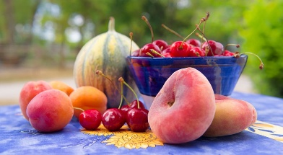

|  |  |  |  |  |
| --- | --- | --- | --- | --- |
| JOUR | HORS D’ŒUVRE | PLAT PRINCIPAL/GARNITURE | FROMAGE | DESSERT |
| LUNDI 02 | CAROTTES RAPEES | SPAGHETTI BOLOGNAISE    GRUYERE RAPE |  | FLAMBY |
| MARDI 03 | CREPES FROMAGE | GRATIN COURGETTE  PATATE DOUCE |  | BANANE |
| JEUDI 05 | TOMATES | ROTI DE PORC COCOTTE    HARICOTS BEURRE |  | QUATRE-QUARTS AUX POMMES |
| VENDREDI 06 | BETTERAVES ROUGES | POISSON RIZ    SAUCE HOLLANDAISE |  | FROMAGE BLANC  CIGARETTES RUSSES |

***Nous nous réservons la possibilité de*** *modifier* ***les*** *menus* ***en fonction des*** *arrivages* ***et des contraintes de nos fournisseurs***

|  |
| --- |
| **Fournisseurs Locaux** : |
| **SARL BRUN – CHALUS** Volaille Viande **Maison DELBRUYERE – PAGEAS** Fumaison |
| **FERME BELARDIA – ST SAUD** Yaourt Bio **UTILE – CHALUS** Epicerie |



Fait maison Bio Végétarien